주차 | 19 주차 | 기간 | 2025.01.04 ~ 2025.01.10 | 지도교수 | (서명)
이번주 한일 요약 | - 모델링  - 텍스쳐 작업
<상세 수행내용>
- 모델링 작업
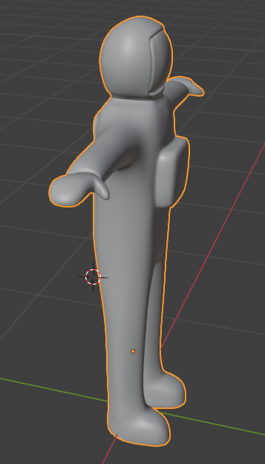
캐릭터 등의 가방 제거, 가방 모델링 별도 제작 중
- 텍스쳐 작업
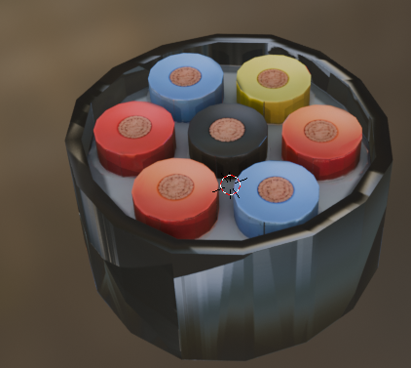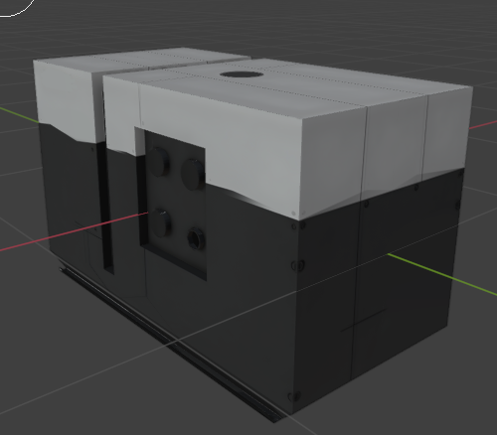
전선 및 발전기 텍스쳐 수정
문제점 정리
해결방안
다음주차 | 20 주차 | 다음기간 | 2025.01.11 ~ 2026.01.17
다음주 할일 | - 텍스처 제작  - 캐릭터 모델링 재작업
지도 교수
Comment

